Université Alioune Diop Année Académique 2023-2024
Département de Mathématiques L3 SID Pro L3 SID Pro
Projet Modélisation linéaire Travail personnel.
Mamadou Niang
Exercice 1 :
On cherche à expliquer la consommation des ménages (C) par le revenu (R) :
Travail à faire avec la base « base-1 » : grâce à R studio
1. Tracer le nuage de points et commenter.
#Charger la base de données

base1=read.table(file.choose(), header = TRUE, sep=";")
base1
attach(base1)
scatterplot (Revenu,Consommation,col="blue",
xlab ="Revenu",
ylab ="Consommation des menage",
main ="Relation entre le revenu et la consommation des ménages")
abline(lm(Consommation ~ Revenu, data = base1), col = "red")
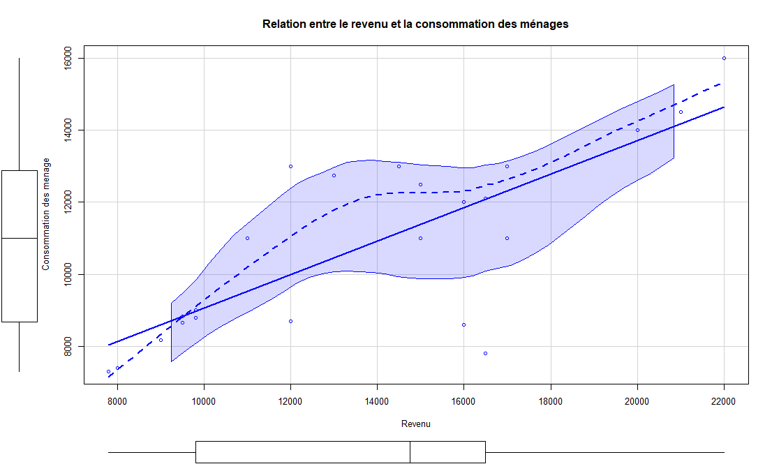

Commentaire :
Le nuage de point montre une relation croissante. L’axe des X représente le Revenu et l'axe Y représente la consommation des ménages.
Le nuage de point montre que la consommation des ménages augmente en même temps que le Revenu.
Les ménages à faible revenu ont une consommation inférieure à 10000 et celle à forte revenu ont tendance à dépasser une consommation de 14000.
2. Peut-on utiliser un modèle de régressions pour expliquer la relation entre la consommation et le revenu ? Justifier
Oui, on peut utiliser un modèle de régression pour expliquer la relation entre la consommation et le revenu.
Ct=B0+B1Rt+ϵt, t=1,…,25
Car dans ce modèle, Ct représente la consommation des ménages à un moment donnée t, Rt représente le revenu des ménages ce même moment t, B0 et B1 sont les paramètres à estimer, et ϵt est le terme d’erreur.
Justification :
On peut établir :
Relation linéaire, Estimation des paramétrés, Evaluation de l’ajustement du modèle, Prédiction et analyses.
3. Estimer les paramètres du modèle.
model = lm(Consommation~Revenu, data=base1)
model
summary(model)

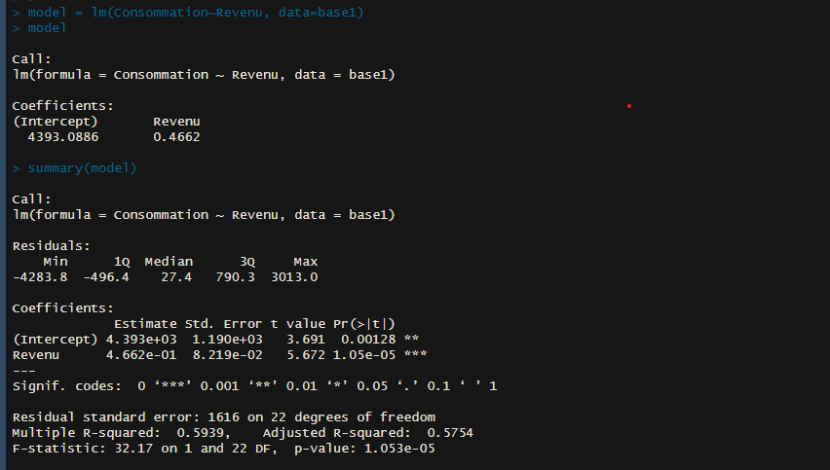
On remarque le Revenu à un impact significatif sur la Consommation car la p-value est strictement inférieur au seuil de 5% (1,05e-5). Le Revenu permet d’expliquer 59,39% du variation total de la Consommation des ménages.
Le reste (40,61%) est expliquer par la partie résiduel (l'erreur).
Corrélation linéaire forte entre le Revenu et la Consommation des ménages.
4. En déduire les valeurs estimées de Ct.
Ct=4393+0.4662Rt
- Pour t=2007, Ct=9987
- Pour t=2021, Ct=14183
5. Étudier la présence de valeurs aberrantes.
plot(model, which = 1)
L’utilisation de la fonction plot nous permet de voir les valeurs aberrantes (13,14)
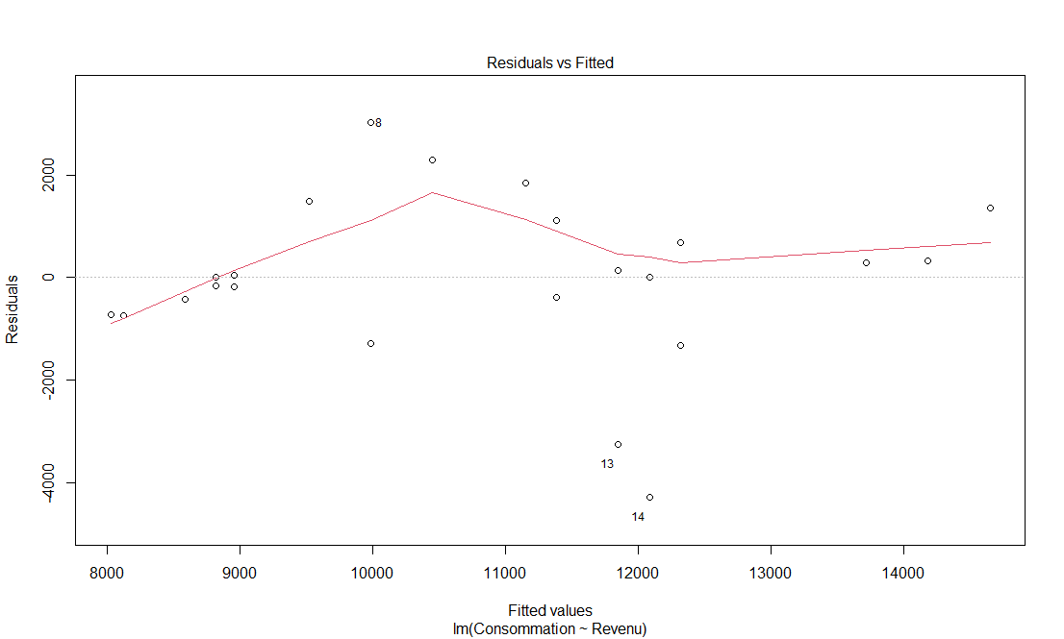

6. Étudier l’adéquation du modèle.
On a un R carrée qui équivaux à 0.593896~0.6 plus proche de 1 que de 0 donc on peut dire qu’on a une bonne adéquation du model.

Le teste de Fischer montre 1.053e-05<seuil=0.5 on rejette l’hypothèse nulle H0 car la variable consommation est significative pour expliquer la variance du revenu.
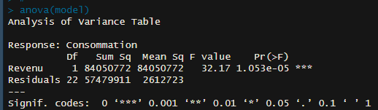

7. Vérifier par un calcul simple la propriété selon laquelle la moyenne des résidus est nulle.
model.Bis = lm(Consommation~Revenu, data=base1[-13:-14,]) #suppression des valeurs aberrantes
resid(model.Bis)
mean(resid(model.Bis))
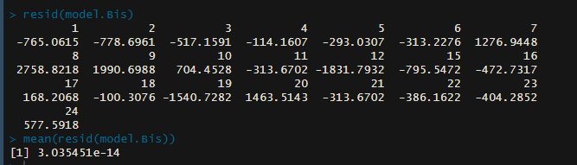
Suite à la suppression des valeurs aberrantes on remarque que la moyenne des résidus est proche de 0 avec une valeur de 3.035451e-14.
8. Calculer l’estimateur de la variance de l’erreur.
variance_erreur <- sum(residus^2) / (length(residus) - length(coef(model.Bis)) - 1)
variance_erreur

9. Tester la significativité de la pente.
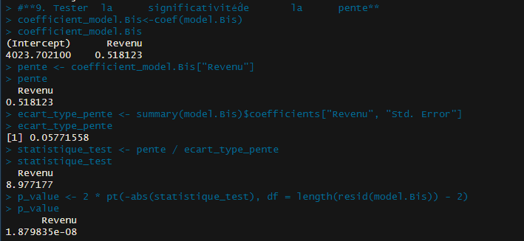
Le coefficient est positif pente=0.518123, cela signifie qu’une augmentation de la consommation des ménages est associé à une augmentation du Revenu.
La valeur p_value=1.879835e-08 est inférieur à 0.05 donc rejette l’hypothèse H0 et on conclut que la pente est significativement différente de 0.
10. Construire l’intervalle de confiance au niveau de confiance de 95% pour le paramètre β.
# Calculer l'intervalle de confiance
borne_inf <- pente - quantile * ecart_type_pente
borne_sup <- pente + quantile * ecart_type_pente
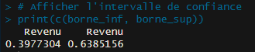
L’intervalle de confiance est compris entre [0.3977304, 0.6385156].
Les bornes sont calculées en ajoutant et en soustrayant le produit du quantile de la distribution normale standard et de l’écart-type de chaque coefficient estimer. (Voir fichier R)
11. Calculer le coefficient de détermination et effectuer le test de Fisher permettant de déterminer si la régression est significative dans son ensemble.
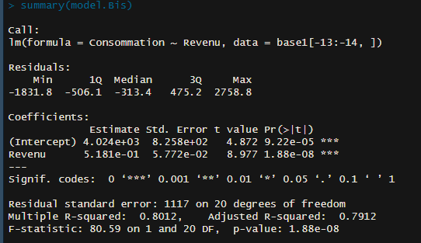
On a un R² égal à 0.8012 proche de 1 donc on a un ajustement parfait des données et on a un test F-statistique=80.59 ce qui montre que la consommation a un effet significatif sur le revenu.
12. Écrire et vérifier l’équation d’analyse de la variance. Interpréter.
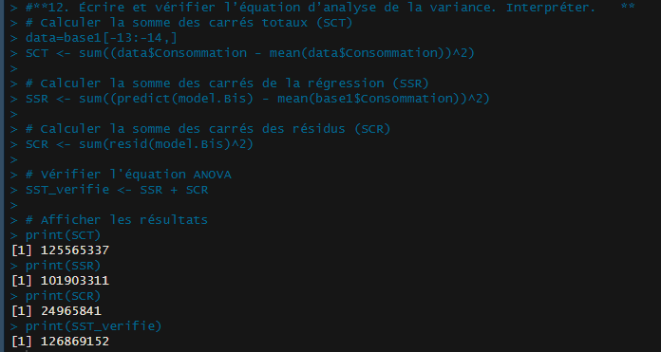
Interprétation :
On a un grand SSR (Somme des Carrés de la Régression) =101903311 par rapport à notre SCR (Somme des Carrés de la Résidus) =24965841 indiquant que le modèle explique une grande partie de la variation de la consommation des ménages donc le modèle est significatif.
13. Après un travail minutieux, un étudiant de L1 FASE trouve le coefficient de corrélation linéaire entre Ct et Rt suivant rXY = 0.99789619. Sans le moindre calcul, tester la significativité́ de ce coefficient. Argumenter.
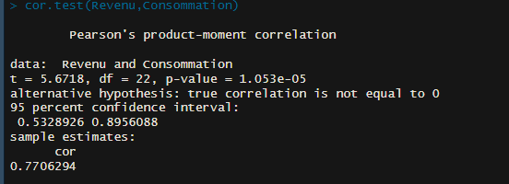

Argumentation

- Sans effectuer de calculs, nous pouvons raisonnablement affirmer que le coefficient de corrélation rXY = 0.99789619 est très proche de 1. En général un coefficient de corrélation proche de 1 suggère une forte relation linéaire entre la consommation des ménages par le revenu.
- La significativité du test montre une corrélation de 0.7706294 proche de 1 et une p_value<seuil=0.05 donc l’étudiant à un coefficient de corrélation très élevé par rapport à la corrélation du modèle étudier cela peut s’expliqué par un non ajustement du modèle.
14. En 2024 et 2025, on prévoit respectivement 16800 et 17000 euros pour la valeur du revenu. Déterminer les valeurs prévues de la consommation pour ces deux années, ainsi que l’intervalle de prévision au niveau de confiance de 95%.
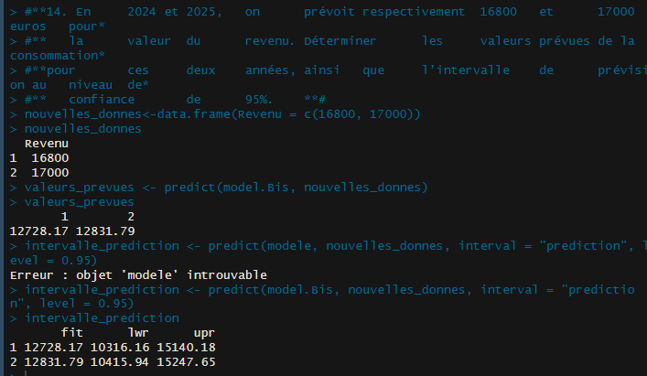

Exercice 2 :
1) Existe-t-il une corrélation entre les variables explicatives ? Si oui, précisez quelles variables et analyser les résultats.
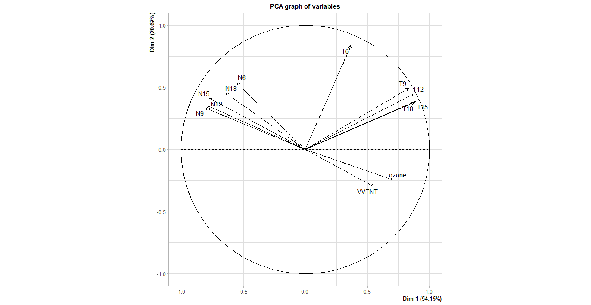
On remarque que l’ACP nous montre que (T15 : température observée à 15 heures ; T18 : température observée à 18 heures ; T9 : température observée à 9 heures) sont corrélés positivement entre eux sur les 2 axes tandis que les nébulosités observées sont corrélées négativement sur la Dim1 pour (N9 : nébulosité observée à 9 heures ; N12 : nébulosité observée à 12 heures ; N15 : nébulosité observée à 15 heures) et les nébulosités (N6 : nébulosité observée à 6 heures ; N18 : nébulosité observée à 18 heures) sont corrélés positivement sur la Dim2.
Analyse des résultats :
- Ces résultats montrent que la VVENT : vitesse du vent et la concentration d’ozone sont beaucoup plus important quand les températures commencent à grimper entre 9H et 18H et rare la matinée 6h.
- La nébulosité est plus important quand la VVENT : vitesse du vent et la concentration d’ozone sont faible la journée.

2) Ajuster un modèle de régression linéaire multiple et étudier l’adéquation du modèle. Analyser les résultats (Effectuez toutes les étapes de l’analyse).
- Etude de la linéarité entre les variables :
ggpairs(base2)

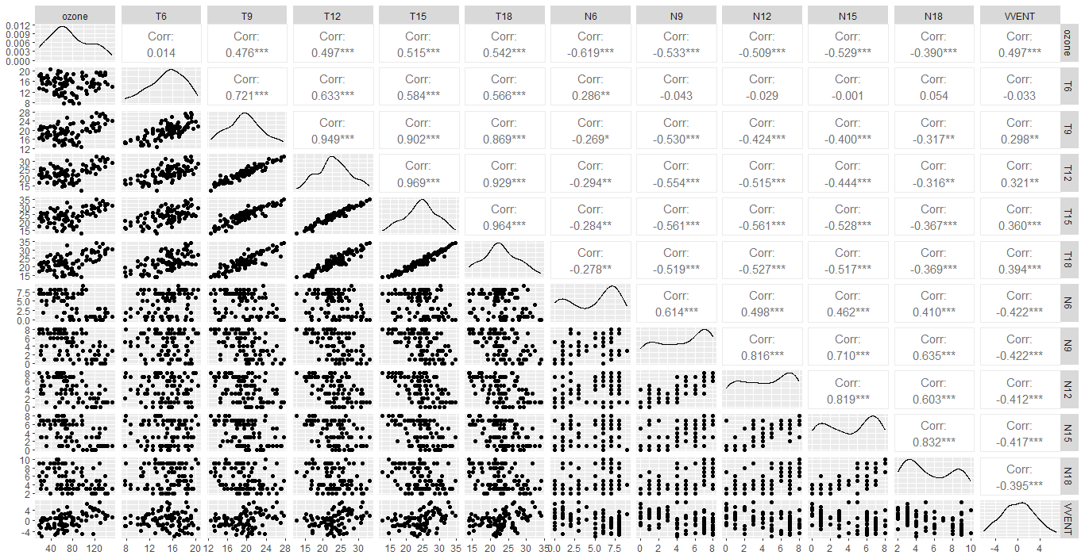
ce graphique conforte notre analyse précedente sur la corrélation de la température et la nébulosité par rapport à la VVENT : vitesse du vent et la concentration d’ozone.

- Ajustement du modèle :
model_1=lm(ozone ~. , data = base2)

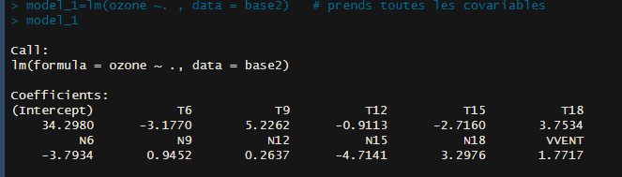

Rcarrer=0.5942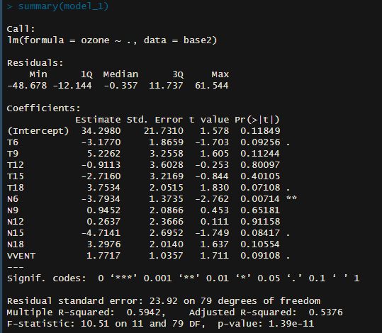

- Etudes des valeurs atypiques :
- Les residus stendentisé pour chaque observation :
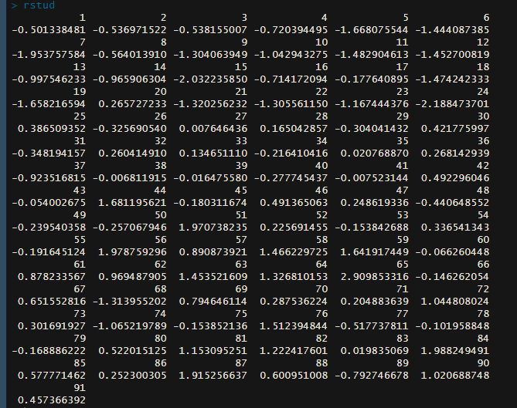
2.inluence des index :

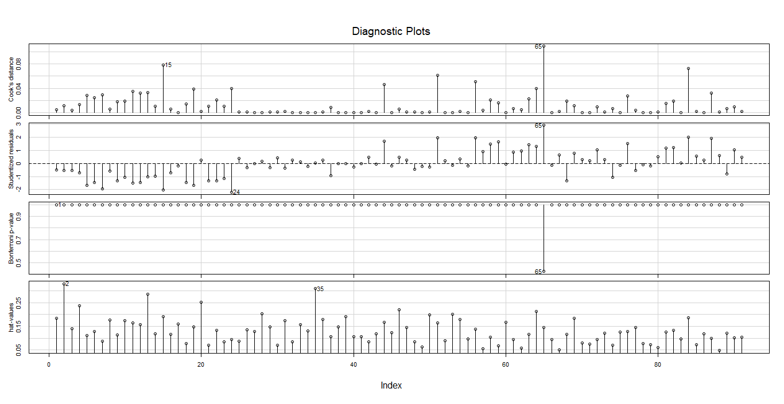
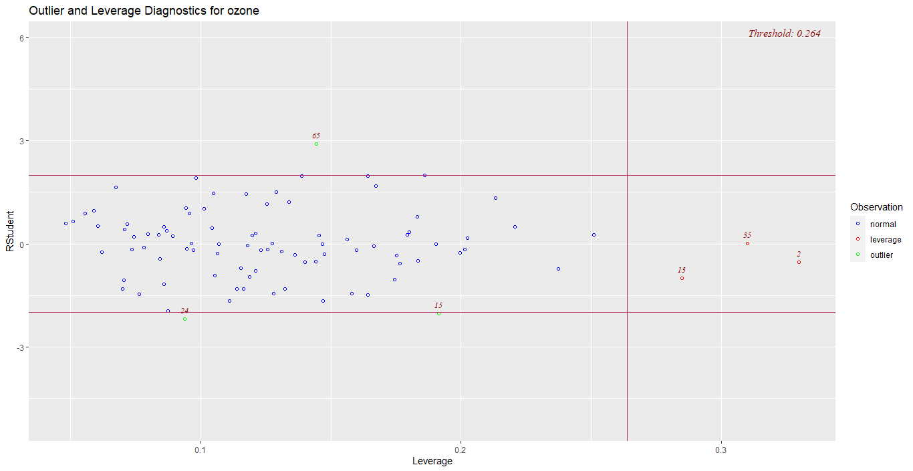
Ces graphes montre les differentes valeurs qui s’eloigne de l’axe horizontale etant potentiellement inluentes(65,15,24) ou aberrantes (13,35,2).
- comparaison des coefficients :
modelbis meilleur que model_1 car son AIC est faible
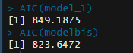
- Adéquation du modèle :
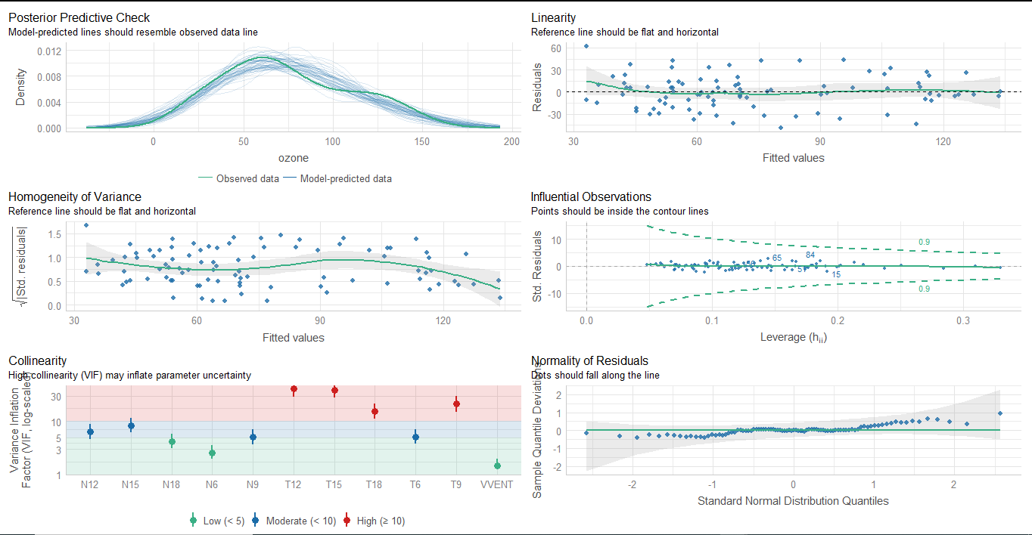

On observe une bonne linéarite des variables observés et 65,15,84
sont les plus influentes.

- Colinearite des variables explicatives :
Les facteurs d’inlation de la variances
